**El Papa agradece a Bangladesh su acogida “con corazón abierto” a los rohingyas**

* Francisco se dirige al presidente de la República y a otras 400 personalidades en el Palacio Presidencial
* “Es necesario que la comunidad internacional ponga en marcha medidas eficaces para ofrecer inmediata asistencia material”, reconoce

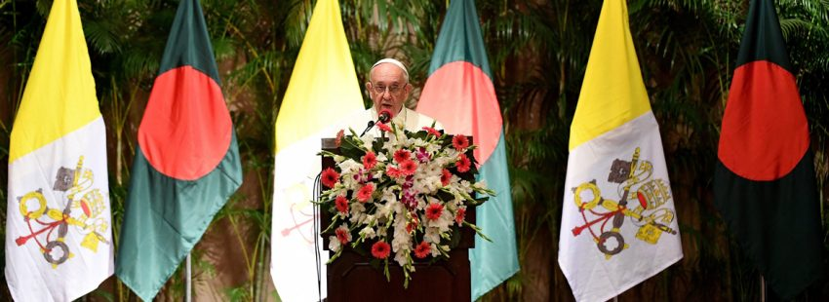

**30/11/2017**

[**ANTONIO PELAYO (ENV. ESPECIAL A BANGLADESH)**](http://www.vidanuevadigital.com/autor/antonio-pelayo-env-especial-bangladesh/) **| Vida nueva**

Como un símbolo de la armonía interreligiosa que vive Bangladesh, minutos antes de que Francisco tomase la palabra en el Palacio Presidencial el canto de los muezzin invitando a la oración fue transmitido desde los minaretes de todas las numerosas mezquitas de Dacca.

Hoy jueves 30 de noviembre, tres horas después de [haber aterrizado](http://www.vidanuevadigital.com/2017/11/30/bangladesh-recibe-a-francisco-como-a-los-huespedes-mas-ilustres/) en Dacca, **la palabra armonía fue la más repetida en el discurso de bienvenida que dirigió al Papa el presidente de la República, Abdul Hamid**, ante unas 400 personas representativas de la sociedad bengalí y ante los embajadores acreditados en Bangladesh, entre ellos el español Álvaro de Salas.

El mandatario subrayó que la Constitución de esta joven república reconoce la “libertad de religión sin ningún género de intimidación” y que la “armonía, la convivencia en régimen de libertad y el respeto a la dignidad de la persona son respetadas por todos los ciudadanos y garantizadas por las leyes”. **Citando por su nombre a los rohingyas**, aseguró que han sido acogidos “con un corazón abierto por un pueblo de limitados recursos económicos”, pero formuló su deseo de que la comunidad internacional intervenga para resolver lo antes posible la crisis.

Del no muy extenso [discurso papal](http://www.vidanuevadigital.com/documento/discurso-del-papa-francisco-a-las-autoridades-sociedad-civil-y-cuerpo-diplomatico-de-bangladesh-30-11-2017/) (leído en italiano pero traducido simultáneamente en inglés a través de dos grandes pantallas), **el párrafo más significativo es el dedicado a los rohingyas**, aunque Francisco no utilizó tampoco hoy dicha palabra: “En los últimos meses, el espíritu de generosidad y de solidaridad que caracteriza a la sociedad de Bangladesh se ha manifestado muy claramente con su impulso humanitario en favor de los refugiados llegados en masa desde el estado de Rakhine [feudo tradicional de esta etnia musulmana perseguida por los militares birmanos], ofreciéndoles un reparo temporal y atendiendo sus primarias necesidades vitales. Esto ha sido llevado a cabo con no pocos sacrificios y a la vista de todo el mundo. Nadie puede no ser consciente de la gravedad de la situación, así como del inmenso costo que requiere el sufrimiento humano y las precarias condiciones de vida de tantos hermanos y hermanas nuestros, muchos de los cuales son mujeres y niños amasados en los campos de refugiados”.

Apoyando el llamamiento del presidente bengalí a que el mundo acuda en ayuda de Bangladesh para afrontar esta crisis, el Santo Padre añadió: “Es necesario que la comunidad internacional ponga en marcha medidas eficaces no solo para resolver las cuestiones políticas que han provocado este masivo éxodo de personas, sino también para ofrecer inmediata asistencia material a Bangladesh en su esfuerzo para responder con hechos a tamañas necesidades humanas”.

**Otras frases del discurso**

* **“Solo a través del diálogo sincero y el respeto por la diversidad legítima, puede un pueblo reconciliar las divisiones**, superar perspectivas unilaterales y reconocer la validez de los puntos de vista divergentes”.
* “En un mundo en el que la religión a menudo se usa ―escandalosamente― para fomentar la división, el testimonio de su poder reconciliador y unificador es muy necesario”.
* “Los católicos de Bangladesh, aunque son relativamente pocos, intentan desempeñar un papel constructivo en el desarrollo de la nación, especialmente a través de sus escuelas, clínicas y dispensarios. **La Iglesia aprecia la libertad que goza toda la nación de practicar su propia fe y realizar sus obras de caridad”**
* “Estoy convencido de que, en sintonía con la letra y el espíritu de la Constitución nacional, la comunidad católica seguirá disfrutando de la libertad de llevar a cabo estas buenas obras como expresión de su compromiso por el bien común”.

*Tomado de:* [*http://www.vidanuevadigital.com/2017/11/30/204578/*](http://www.vidanuevadigital.com/2017/11/30/204578/)